Консультация для родителей: «Развитие зрительно-пространственных представлений у детей нарушениями речи»

По последним исследованиям у большинства детей с речевыми нарушениями отмечается низкий уровень развития восприятия пространства и ориентировки в нем. Такие дети затрудняются в определении сторон пространства (особенно правой и левой). Они недопонимают пространственные отношения между предметами. В связи с недоразвитием речемыслительных процессов дети не могут соотнести положение предмета в пространстве с его словестным обозначением.
Что же такое пространственные представления? В психологическом словаре они рассматриваются как представления о: величине, форме, относительном расположении объектов, их поступательном и вращательном движении и т.д. Как и другие психические процессы, пространственные представления реализуются благодаря тесному межполушарному взаимодействию, которые обеспечивают ориентировку в пространстве, правильную организацию действий.
Недостаточно сформированные пространственные представления с большой вероятностью скажутся у дошкольников на формировании грамотной связной речи, а у школьников на процессе формирования навыка чтения и письма.
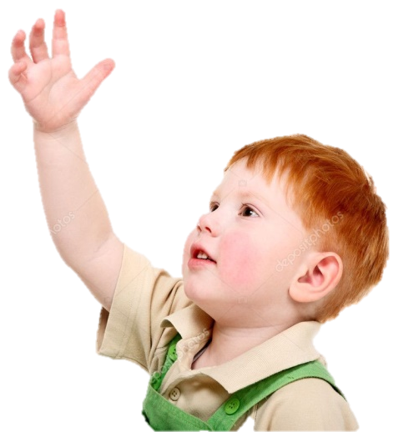
Дети, у которых не сформированы пространственные представления, не используют в своей речи предлоги, обозначающие расположение предметов, людей и животных. В их речи часто отсутствует предлог «над». Дошкольники затрудняются в дифференциации предлогов «к», «у», «в», «на» (к дому, у дома, в столе - на столе). Нередко смешивают предлоги «перед – после», что является следствием несформированности пространственных отношений. Например: «Шкаф стоит после стула», или «Лето бывает перед весной, а осень после зимы». В дальнейшем, при овладении навыком письма перечисленные трудности приводят к нарушениям письменной речи, патологическую основу которой составляют недостаточность или запаздывание формирования «схемы тела». Впоследствии это проявится в затруднениях ориентировки в схеме тетрадного листа. Например, при оформлении письменных работ дети долгое время не могут принять и добиться автоматизма при выполнении стандартных требований к их оформлению: пропуск определённого количества строчек или клеточек между работами, выделение «красной строки», соблюдение «полей» тетрадного листа, оформления работы «в два - три столбика», равномерного заполнения тетрадного листа текстом.
Для того чтобы предотвратить это необходимо еще в дошкольном возрасте развивать зрительно – пространственные представления у детей. Развивать их можно с помощью игр и упражнений представленных ниже.
Упражнение «Найди предмет».
Материал: картинка с наложенными друг на друга контурами предметов, цветные карандаши. Взрослый предлагает ребенку на картинки найти изображение предмет (например: ведро) и закрасить его по контуру в оранжевый цвет.

Упражнение: «Нарисуй правильно».
Материал: альбомный лист, цветные карандаши.
Взрослый дает ребенку задание нарисовать геометрические фигуры в правильной последовательности и в определенном расположении на листе. Инструкция: «Нарисуй треугольник в крайнем верхнем правом углу листа и закрась его жёлтым цветом. Нарисуй круг в середине листа и закрась его синим цветом. Нарисуй квадрат в крайнем нижнем левом углу и закрась его зеленым цветом; нарисуй в крайнем нижнем правом углу ромб и закрась его синим цветом. Нарисуй в крайнем верхнем левом углу овал и закрась его оранжевым цветом».

Игра с обручами.
Проводится группами по 3-5 человек, можете позвать всех членов семьи. На пол, на расстоянии 1,5 м друг от друга, кладется два обруча. По сигналу ведущего «Внутрь» все участники должны вбежать внутрь обручей, на сигнал «Между» - присесть между обручами, на сигнал «Снаружи» - выбежать за пределы.

Дифференциация правых и левых частей тела.
Цель: дифференциация правых и левых частей тела – правая и левая рука, нога; правый и левый глаз; правое и левое ухо.
Параллельно уточняются те названия парных частей тела, которые с трудом закрепляются в словаре детей с нарушениями речи. Например: голень, бедро, щиколотка, запястье, стопа, кисть, плечо и т. д.
Взрослый предлагает ребенку:
- Поднять правую руку, левую руку.
- Показать, где у соседа правая и левая рука.
- Поднять то левую, то правую руку, показать карандаш левой, правой рукой, взять книгу левой, правой рукой.
Назвать предметы, которые расположены справа и слева по отношению к себе.

Упражнение «Скажи наоборот».
Взрослый говорит ребенку фразу с предлогом, определяющим местоположение, а ребенок должен сказать фразу, с противоположным предлогом. Например: «Кошка лежала под стулом», а ребенок должен поменять место кошки и сказать: «Кошка лежала на стуле».
«Мяч лежит за стулом» - « Мяч лежит перед стулом»
«Бабочка порхает над цветком» - « Бабочка порхает под цветком» и т.д.

Упражнение «Хлопни в ладоши, когда услышишь предлог ...».
Взрослый предлагает детям прослушать текст и когда они услышат предлог (на, под, в ) хлопнуть в ладоши / поднять карточку с схематическим изображением предлога.

Игра «Помоги Незнайке разложить учебные принадлежности».
Материал : картинка - план, учебные принадлежности ( книга, тетрадь, линейка, карандаш, ручка, пенал).
Ребенку предлагается картинка - план со схематическим изображением учебных принадлежностей. Он раскладывает реальные учебные принадлежности в соответствии с планом.
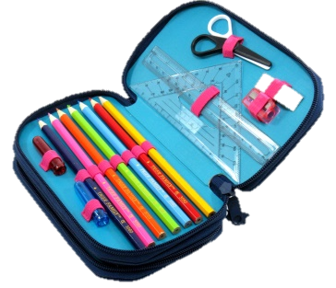
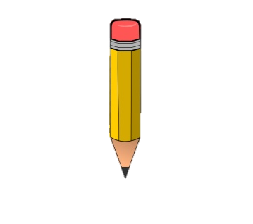
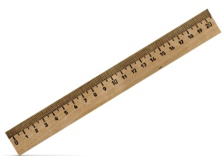

Упражнение «Положи предмет куда скажу».
Материал: мяч, ручка, карандаш, книга.
Взрослый дает задание ребенку. Например: «Положи мяч под стул», «Положи книгу на стол», «Поставь карандаш в стакан» и т.д. После каждого выполненного задания задает ему вопрос: «Где лежит мяч?», «Где лежит книга?».

Игра «Угадай-ка».
Для проведения данной игры необходимы игрушки, которые есть у Вашего ребенка, например, мишка, зайчик и кукла. Главное, чтобы эти игрушки были достаточно крупными и их можно было посадить, поставить перед ребенком, за ним или сбоку от него. Ребенка нужно посадить в центре, а игрушки разместить вокруг. Далее взрослый говорит, что загадал одну из игрушек, а задача ребенка — угадать, какую. А поможет в этом «адрес» игрушки, например, «Она сидит сбоку от тебя (или за тобой, перед тобой)». Ребенок должен назвать игрушку, которая находится в указанном месте. Затем можно поменяться с ребенком местами, расставив игрушки вокруг себя. Теперь загадывать «адрес» должен малыш.

Игра «Куда?»
Стимульный материал: на белом листе бумаги изображение машин, деревьев
Инструкция: «Посмотри внимательно на рисунок. Покажи, какие машины едут вправо, какие — влево? Посмотри внимательно на деревья. Как ты думаешь, куда дует ветер?

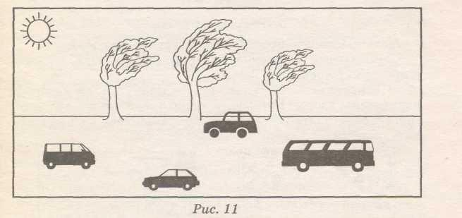

Играя, ребенок практически осваивает пространство и предметную действительность. Результатом пространственно-ориентированной практической деятельности детей в сочетании с речевым обозначением пространственных отношений становится сформированная система пространственных представлений и понятий. В целом такая целенаправленная, комплексная работа способствует развитию речи, умственному развитию ребенка, создает предпосылки для успешного усвоения учебной программы, а также социальной адаптации в обществе.

Консультация подготовлена по материалам книги: Мазепина Т. Б. «Развитие пространственно-временных ориентиров ребенка в играх, тренингах, тестах/ Серия «Мир вашего ребенка». — Ростов н/Д: Феникс, 2002. — 32 с.

